После работы все узлы и детали протрите насухо; в случае необходимости, втулки и гриф смажьте машинным маслом (проводится ежедневно после каждой тренировки).
ПРАВИЛА ТРАНСПОРТИРОВКИ, эксплуатации И ХРАНЕНИЯ

Гриф должен храниться в помещениях, обеспечивающих сохранность изделия от механических повреждений, загрязнения и действия агрессивных сред, влажности.
Не следует хранить грифы на оборудовании, а использовать для этого специальные пирамиды, стеллажи.
Изделие должно транспортироваться грузовым транспортом с соблюдением правил для конкретного вида транспорта.

Гарантийные обязательства

Изготовитель гарантирует соответствие грифа прямого техническим требованиям при соблюдении потребителем условий эксплуатации и хранения.
Гарантийный срок эксплуатации – 12 месяцев со дня получения грифа потребителем.
Гарантийный ремонт производится только при наличии паспорта.

Сведения о рекламациях

В случае обнаружения дефектов и неисправностей изделия Потребитель имеет право предъявить рекламацию в течение 30 дней с момента получения изделия, а Изготовитель обязуется удовлетворить требования по рекламации в течение 30 дней с момента её получения. Гарантийный ремонт осуществляется при наличии паспорта.

Свидетельство о продаже
Дата _________ Подпись продавца_______________

Дата _________ Подпись покупателя________________

ООО «Пумори – Спорт»

Гриф прямой тренировочный
Г 7.4.000.000 ПС
Паспорт – описание

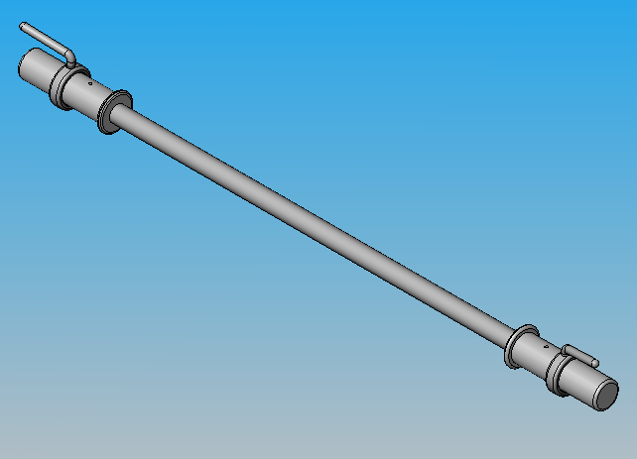

Россия, 620142, г. Екатеринбург, ул. Фрунзе, 35А
Тел.: (343) -251-06-91; факс 251-06-91
E-mail:psp@pumori.ru
www.pumorisport.ru

Техническое описание

Введение

Техническое описание предназначено для ознакомления с конструкцией грифа прямого.
Оно содержит данные об устройстве изделия, необходимые для обеспечения его правильной эксплуатации.
НАЗНАЧЕНИЕ

Прямой гриф предназначен для тренировочных занятий с отягощением.

ТЕХНИЧЕСКИЕ ДАННЫЕ:

Диаметр грифа, не более, мм - 30
Расстояние между стартовыми дисками,
не более, мм - 1110
Длина общая - 1600
Наружный посадочный
диаметр втулки грифа, не более, мм - 50
Масса грифа, кг - 10
По согласованию с заказчиком
УСТРОЙСТВО ИЗДЕЛИЯ

1

2

3
4

Гриф прямой представляет собой конструкцию, размеры которой определяются международными правилами и эксплуатационными требованиями. На оси грифа (1) надеты втулки (2), на которые надеваются диски. Фиксацию дисков на грифе осуществлять при помощи замка (3) с жимком (4).
Исполнение грифа: полимерно-порошковое покрытие.
КОМПЛЕКТНОСТЬ
1. Гриф - 1 шт.
2. Втулка - 2 шт.
3. Кольцо - 2 шт.
4. Жимок - 2 шт.

СВИДЕТЕЛЬСТВО О ПРИЕМКЕ

Код изделия: Г7.4
Заводской №:
соответствует техническим условиям конструкторской документации и признано годным для эксплуатации.

Приемку произвел ______________ Дата выпуска _________
(роспись контролера ОТК)
Приемку произвел ___________ Дата выпуска _______
(роспись кладовщика ПС)

Инструкция по эксплуатации
Введение

Инструкция по эксплуатации содержит сведения, необходимые для правильной эксплуатации грифа и поддержания его в постоянной готовности
Общие указания
Перед работой с прямым грифом проверьте:
- надежность закрепления втулок грифа;
- свободное вращение втулок грифа.

